**Информация к проекту решения:**

**1.1. Заявитель: Фоминых В. П.**

**Земельный участок:**

кадастровый номер **54:35:083015:793**

местоположение: **Первомайский район**, ул. Героев Революции

площадь 0,1980 га

**Зонирование:** зона застройки жилыми домами смешанной этажности (Ж-1), подзона застройки жилыми домами смешанной этажности различной плотности застройки (Ж-1.1)

**Заявленные требования:** *в части уменьшения минимального отступа с 3 м до 1 м со стороны земельного участка с кадастровым номером 54:35:083015:784 и с северо-восточной стороны в габаритах объекта капитального строительства*

**Обоснование согласно заявлению:** *в связи с необходимостью эффективного использования земельного участка для размещения магазина и соблюдения нормируемого расстояния до автостоянок*

**Планируется: строительство магазина**

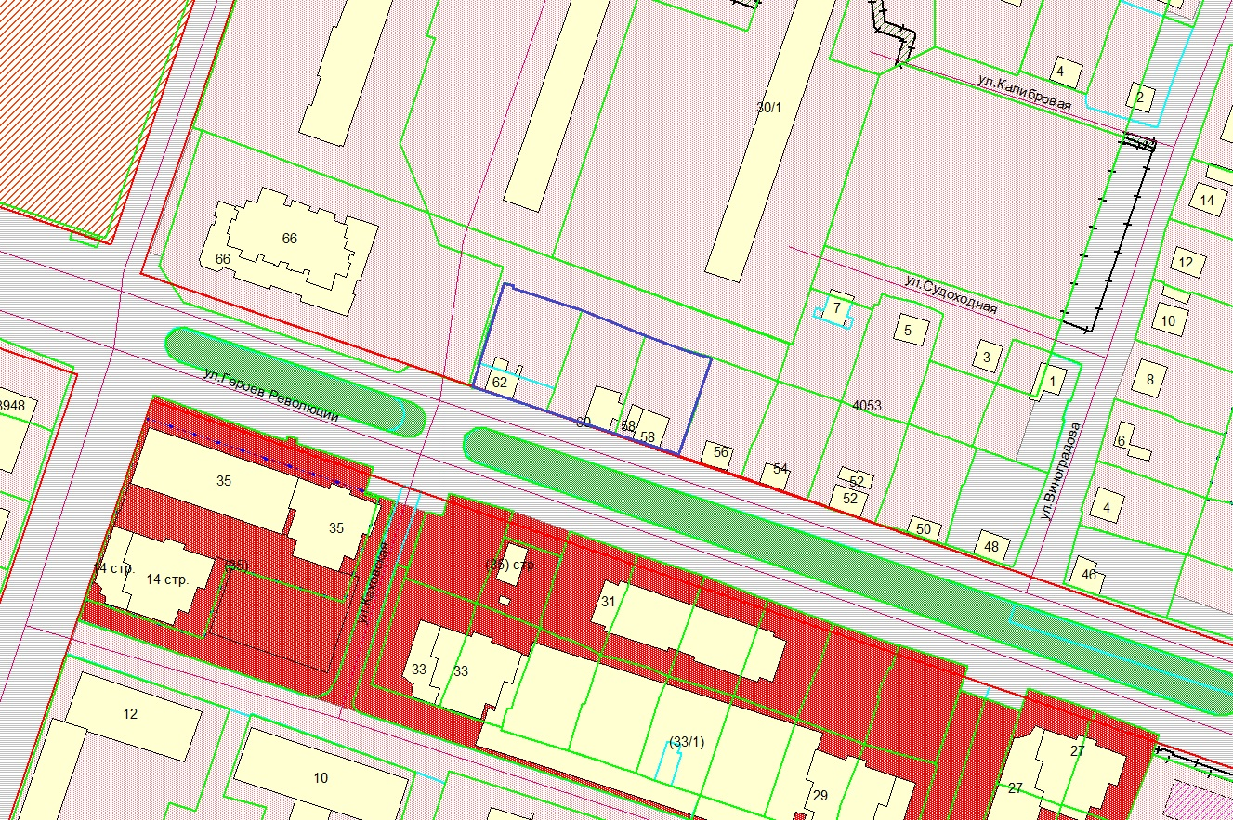

**Ж-1.1**

***1м***

**54:35:083015:793**

**54:35:083015:784**